06.07.2014 UA1CEG/p в тесте Marconi Memorial Contest HF.
(3 ватта,Home made, Delta)

Лето вернулось!
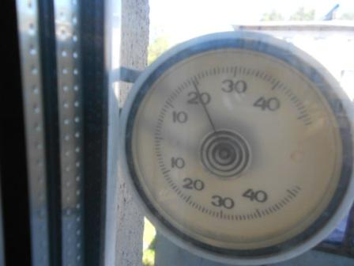
Быстро выполнив всякие текущие поручения, например выполнял высокое доверие супруги- тащить купленное с рынка и магазина, я стал собираться в леса- поля работать QRP/p.
Я получил приглашение на 2 теста: Marconi Memorial Contest HF и Original QRP Contest, причём в обеих случаях: «Очень будем рады, если вы примете участие «/p»».
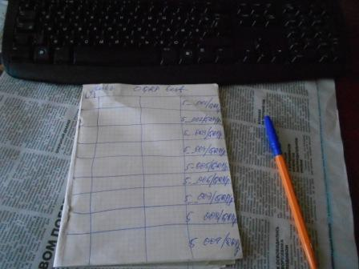
Быстро расчеркиваю от руки заготовки для «аппаратного журнала» и, испытывая понятное нетерпение, устремляюсь в леса- поля.
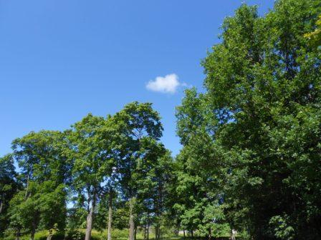
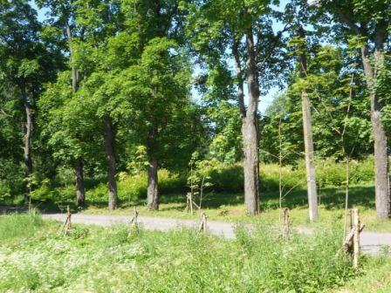
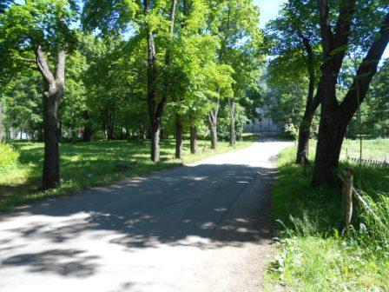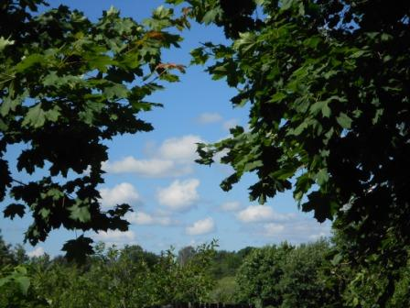

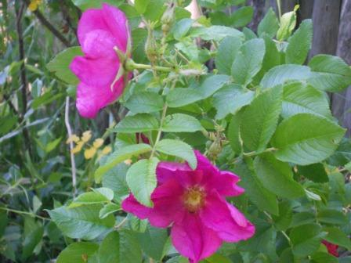

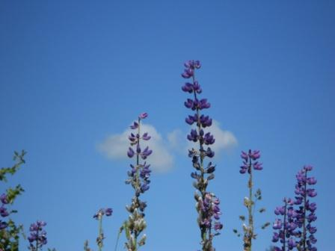

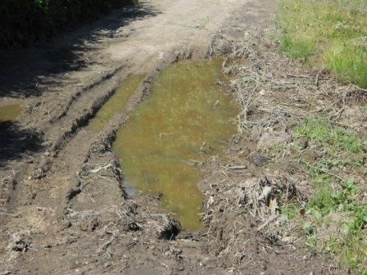
Осадков выпало много и лужи попадаются повсеместно.
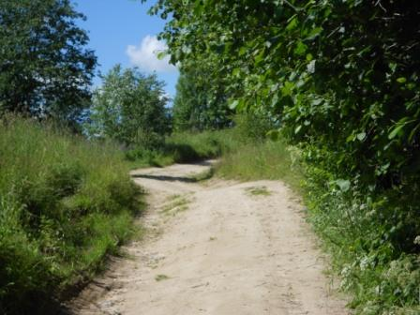

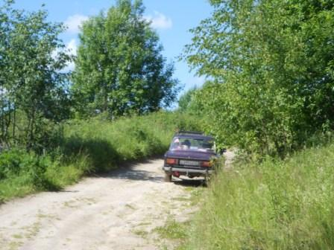

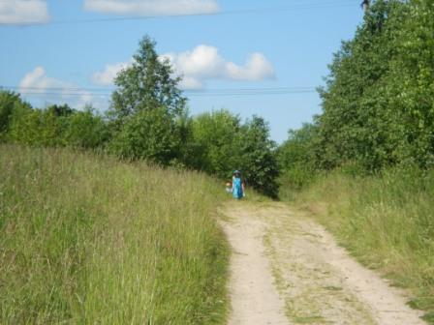

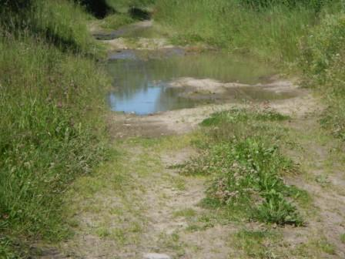
В наших краях солнечные дни не пропускают, и народ устремился к озёрам и на машинах, и пешком. Большинство пешком, на машине придётся преодолевать лужи…
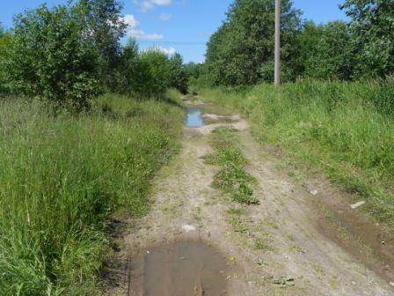
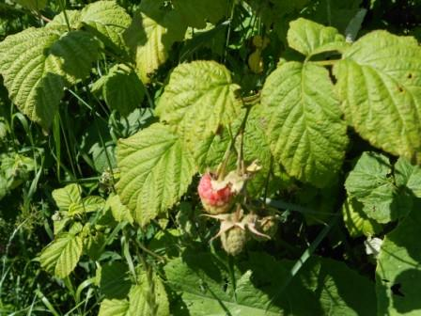
Погода была не летняя и малина ещё зелёная…
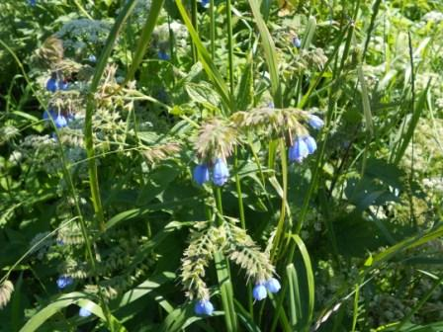
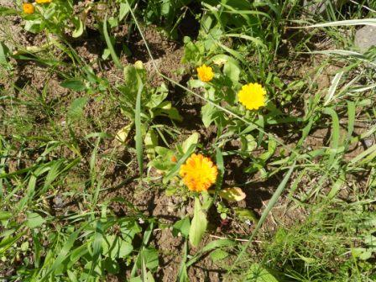

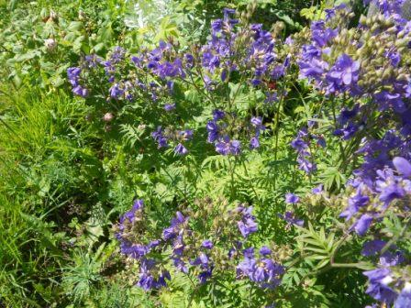

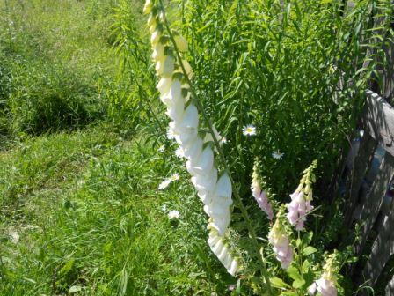

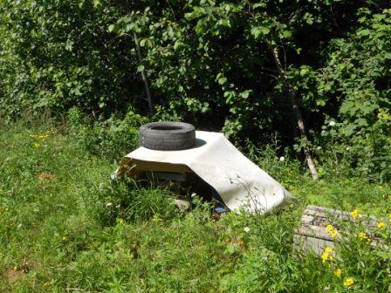

Радио- позиция в полном порядке. Линолеум защитил он дождя «стол».
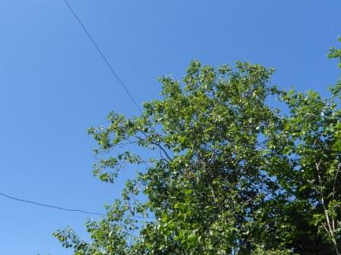
Ветра были ураганные, но антенны в полном порядке, можно работать в тесте!
Я хотел сказать « в тестах», но увы, QRP тест обнаружить не удалось…
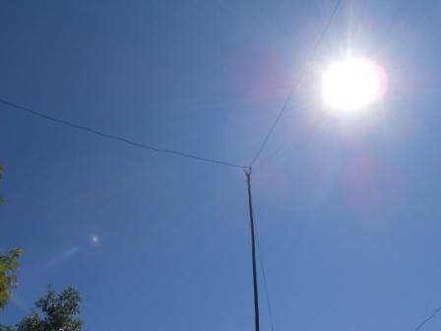
Дельта.
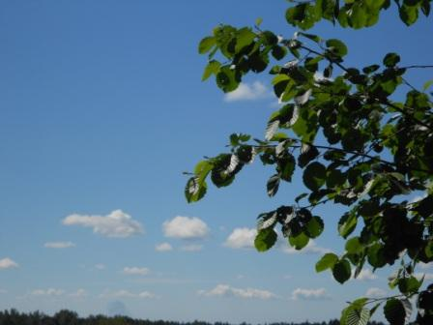
Пейзаж великолепный, умиротворяющий.
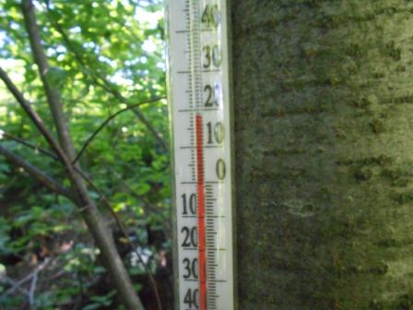
Кажется жара! А ведь было и теплее…

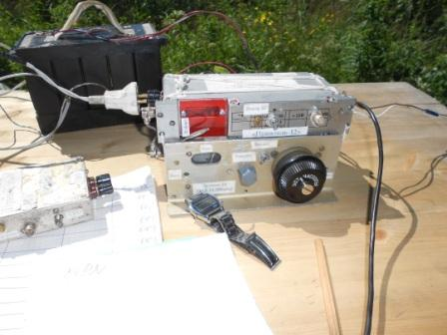
Итальянский тест громыхает! Увы, хотя- бы какую- то QRP активность обнаружить не удалось! Услышал только одну DL…/QRP станцию (позывной не запомнил), работающую в итальянском тесте. И… всё!
Начинаю «проходить» CW участок 20- метрового диапазона вверх- вниз, вверх- вниз.
Работаю в Marconi Memorial Contest HF, заглядываю и на QRP частоту, но там никого…
Прохождение своеобразное- слышны и ближние и дальние станции: и Москва и США. Правда, Валеру UA1AJ, который «отбирал» у меня раз 5 корреспондентов, я не слышал абсолютно!
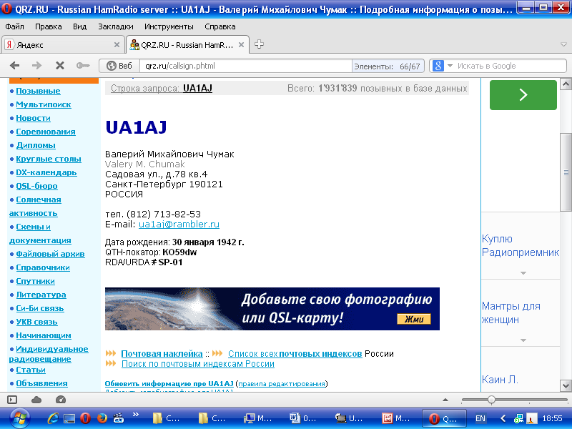
Словом проход не комфортный для QRP работы. Например: я принимал N5XZ на 599, он, к чести оператора сказать, принял, пусть не всё, но UA1C??? принял! Явно не QRP-ст!
QSO не состоялось, набежали мощные станции и забили мой слабый QRP/p сигнал…
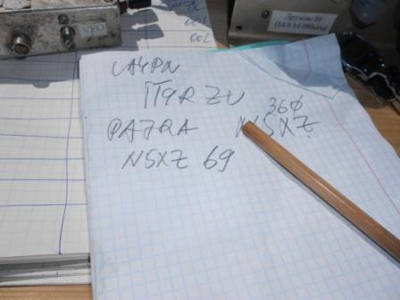

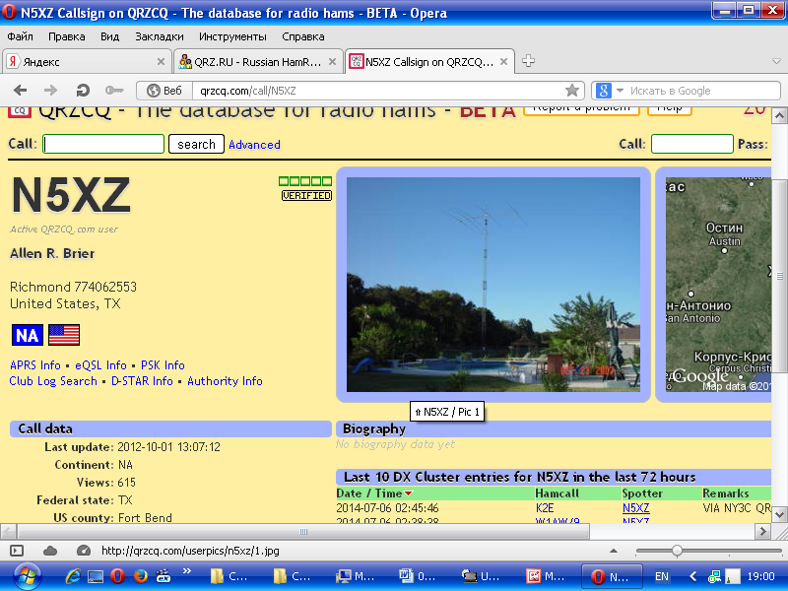
Allen передал: «UA1C?? SRI 73!». У него было, на тот момент 69 QSO в итальянском тесте. Прекрасный оператор!
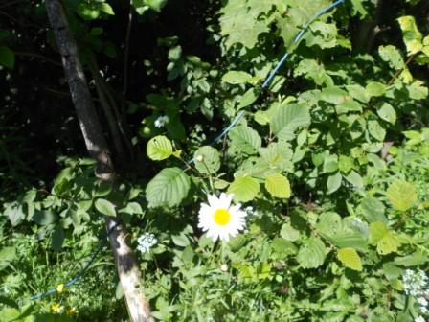
Кабель дельты.

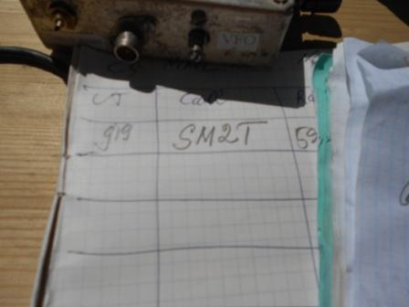
Провожу связи, темп 1 QSO в 10-20 минут.
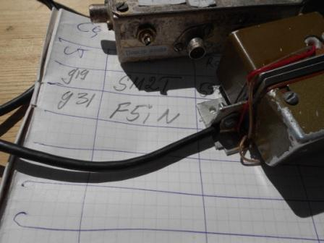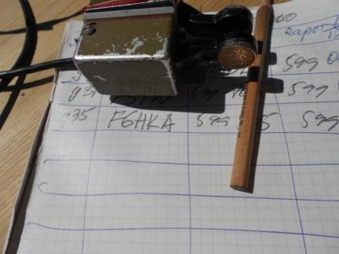
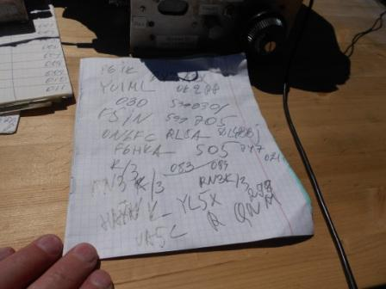

Слышу многих, но пробиться QRP/p 3-мя ваттами удаётся далеко не ко всем!
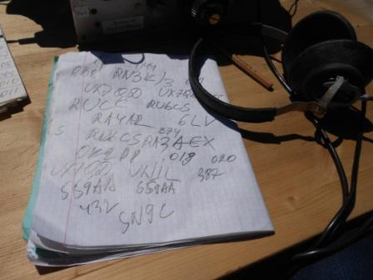
Как громыхал RA3AEX 599+++!
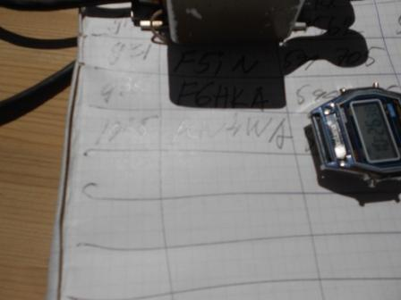

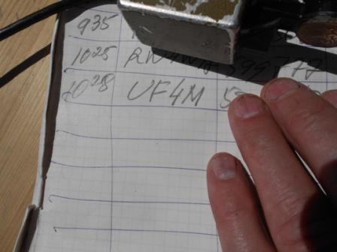

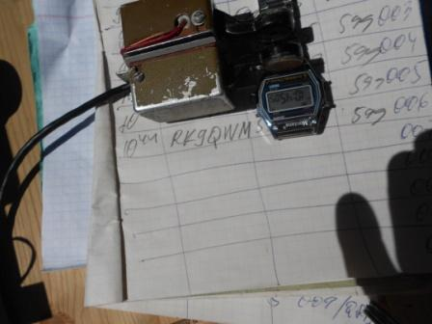

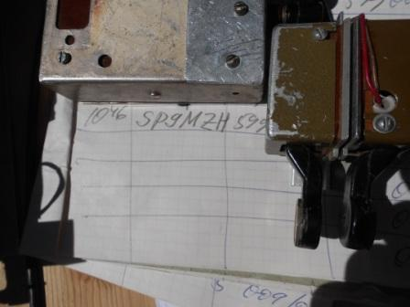
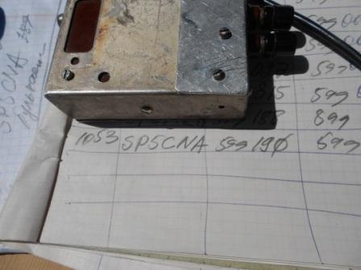

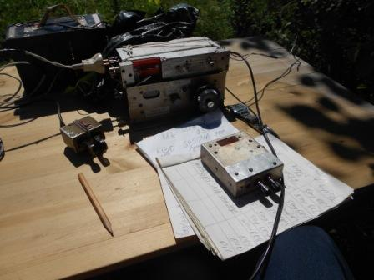
Время идёт и уже тень от деревьев наползает на стол…
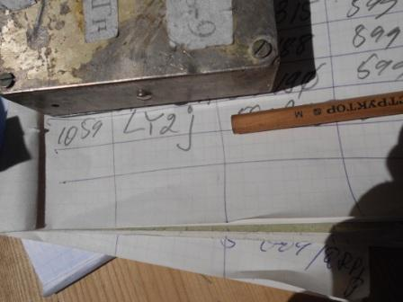

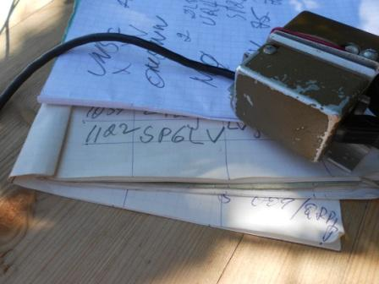

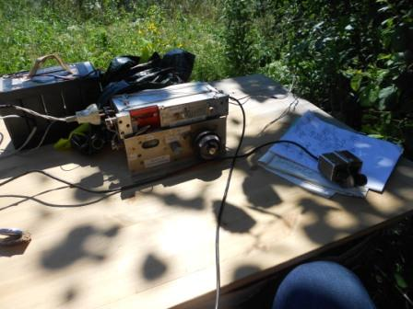
Солнышко, тепло, замечательно!
Ну, помех на диапазоне!
Честь и хвала следующим операторам!
1) SM2T;
2) F5IM;
3) F6HKA;
4) RW4WA;
5) UF4M;
6) RK9QWM;
7) SP9MZH;
8) SP5CNA;
9) LY2J;
10) SP6LV.
Всем спасибо!

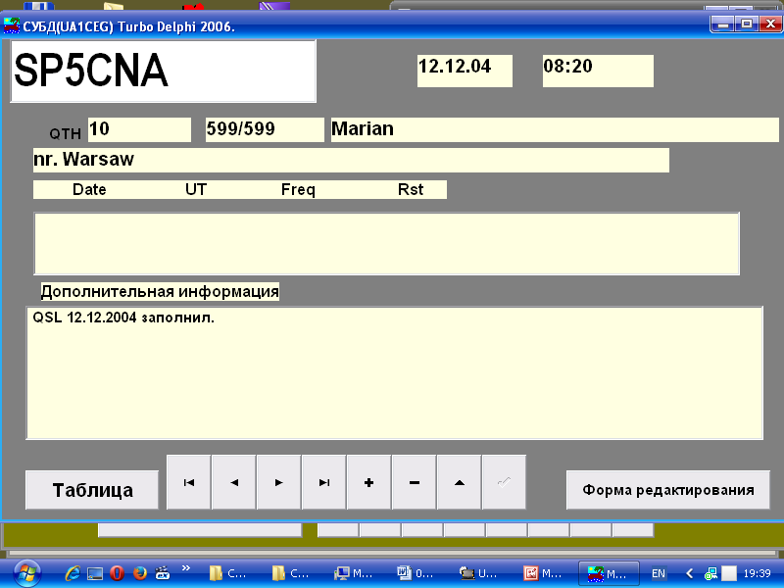

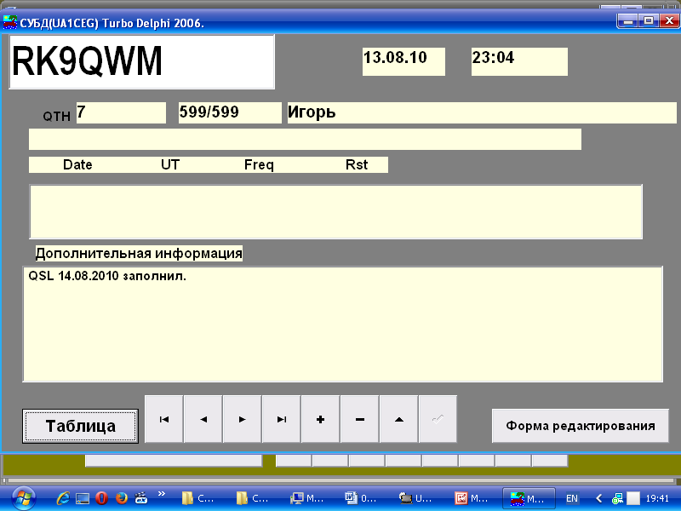

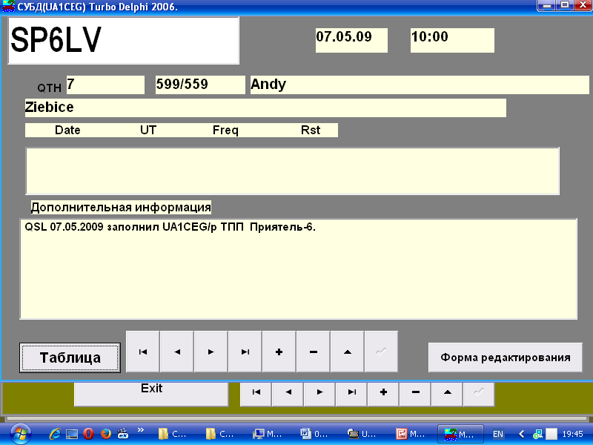
Некоторые позывные показались знакомыми, проверил- так и оказалось!
Участие в тесте принял. Пора и пообедать… Маршрут удлиняю, что бы и прогуляться, попутно фотографирую природу.
Фото особых комментарий и не требует…
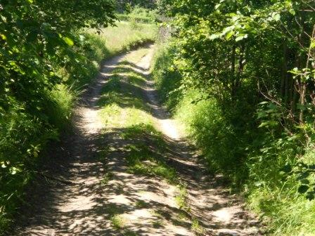
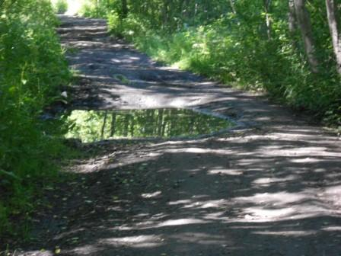

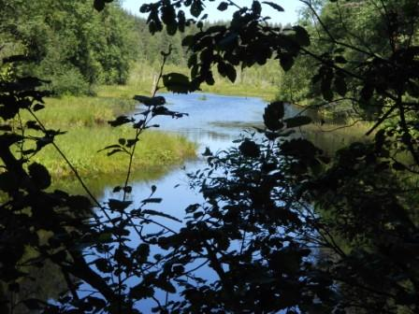

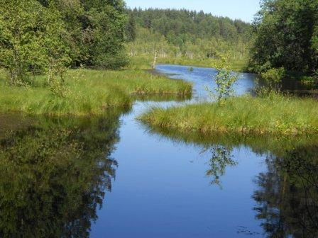

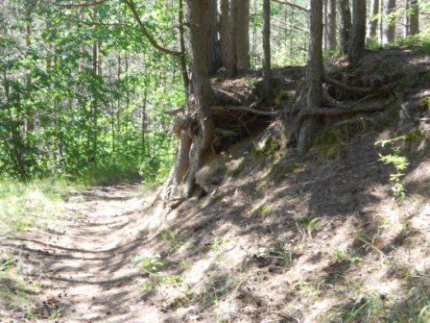

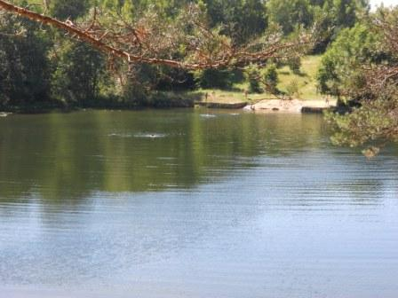

Вода ледяная, но несколько героических энтузиастов купаются!
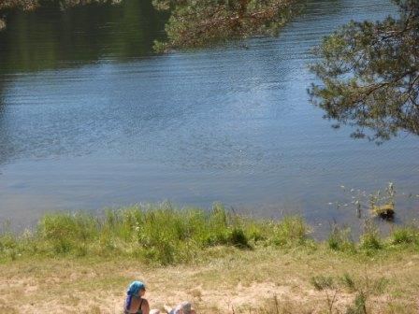
Пляж, практически, пустой…
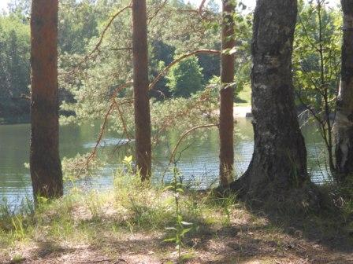

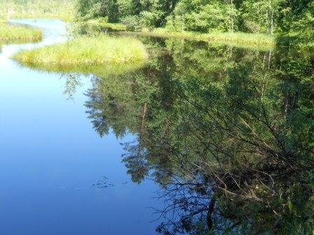

Прекрасно всё прошло!

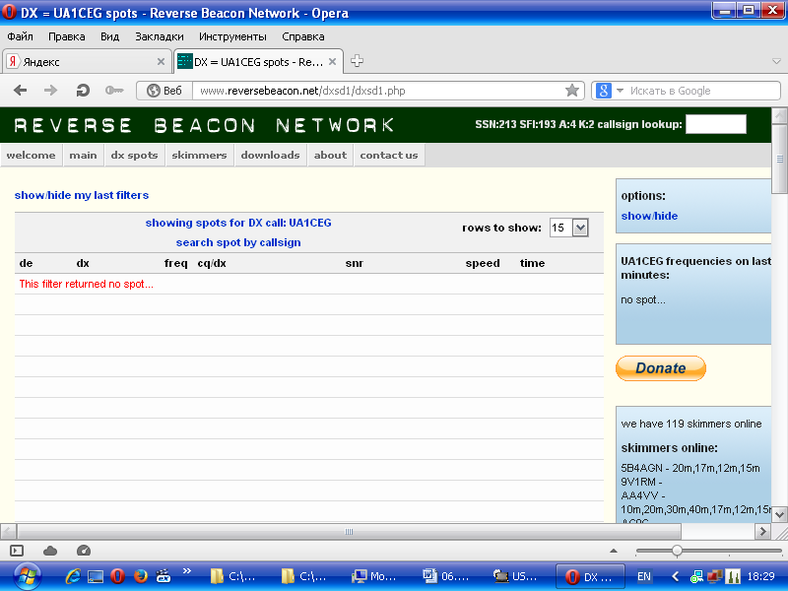
Сколько я не передавал CQ, ни один скиммер меня не зарегистрировал!
До встречи в эфире!

73! UA1CEG Юрий Александров, д.Гарболово. Ленинградской области, Всеволожского района.

LO23, KP50FI.

Сайт: www.ua1ceg.club72.su
зеркало: www.ua1ceg.ru

